Пример рекламных кампаний для России:
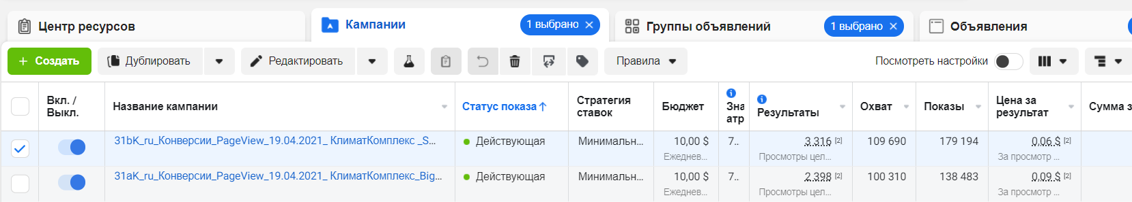
https://www.facebook.com/101136291594568/posts/358352315872963
https://www.facebook.com/101136291594568/posts/358352255872969?dco_ad_id=23847718984710084

Пример рекламных кампаний для Украины:
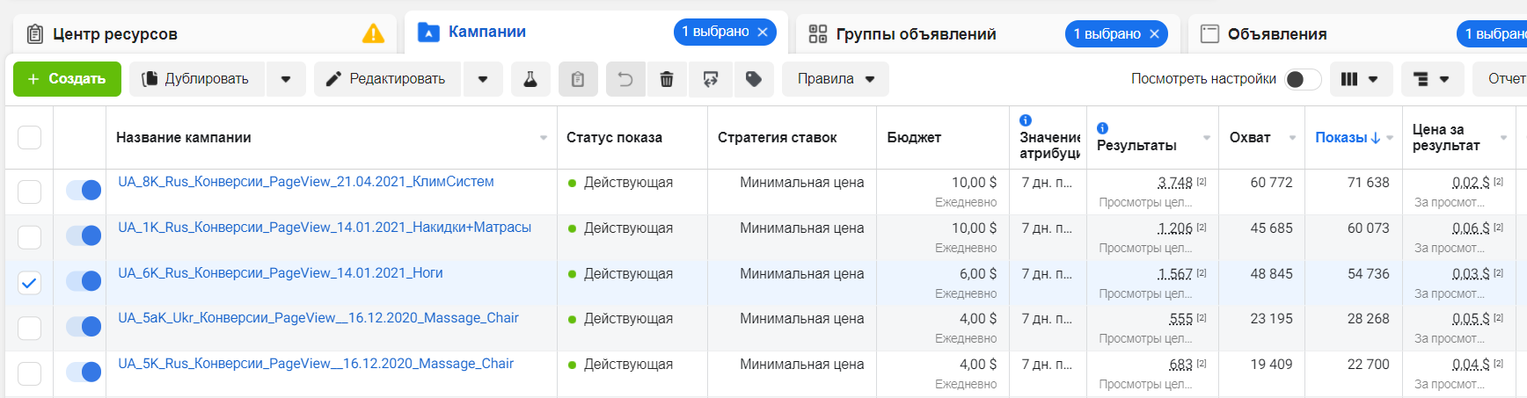

https://www.facebook.com/110877373925035/posts/221092096236895?dco_ad_id=23846317176170328
https://www.facebook.com/110877373925035/posts/202922888053816?dco_ad_id=23846092254060328
https://www.facebook.com/110877373925035/posts/202923191387119?dco_ad_id=23846092254080328
https://www.facebook.com/110877373925035/posts/220996546246450?dco_ad_id=23846316211210328

Пример рекламных кампаний для Германии:
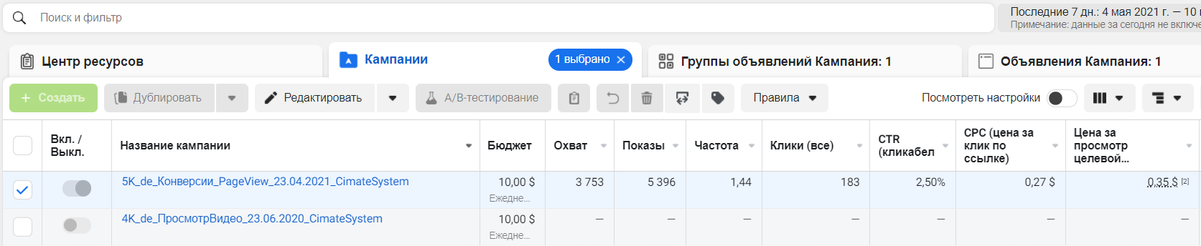

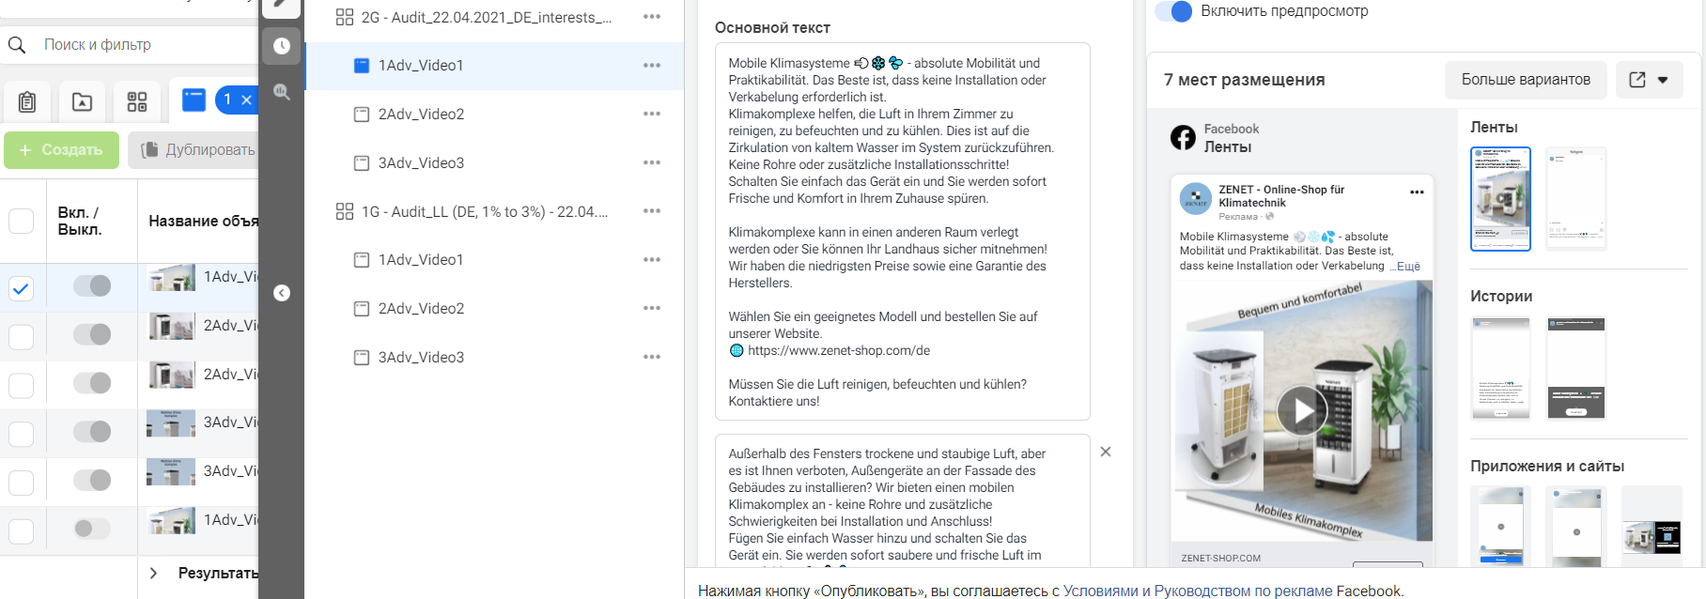
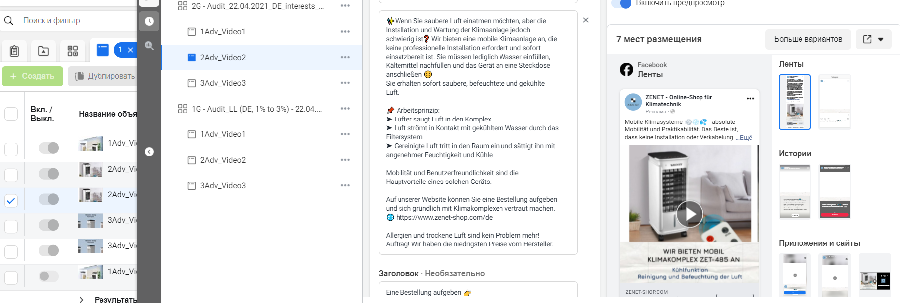

https://www.facebook.com/110579150697978/posts/281970496892175

Пример рекламных кампаний для Италии:
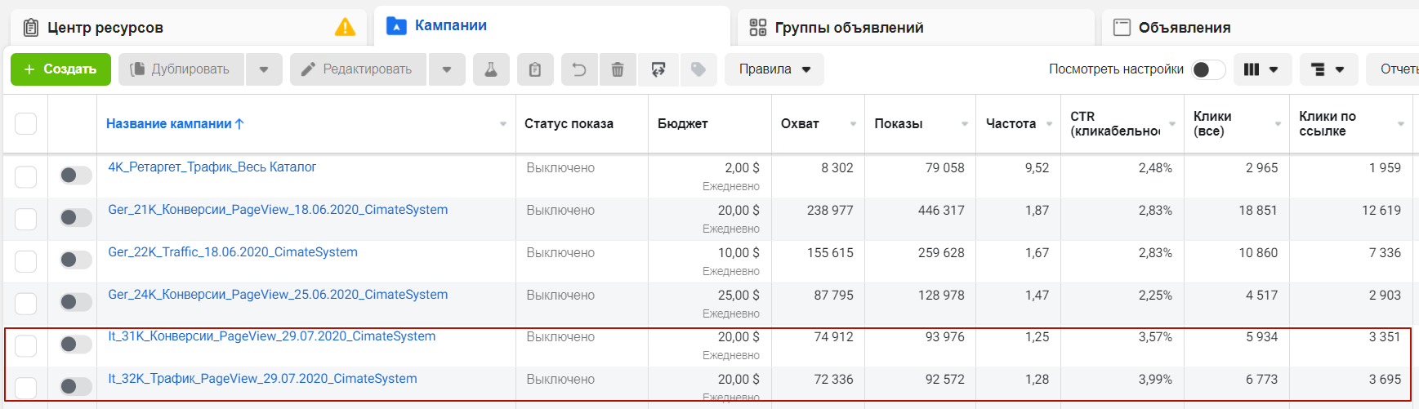
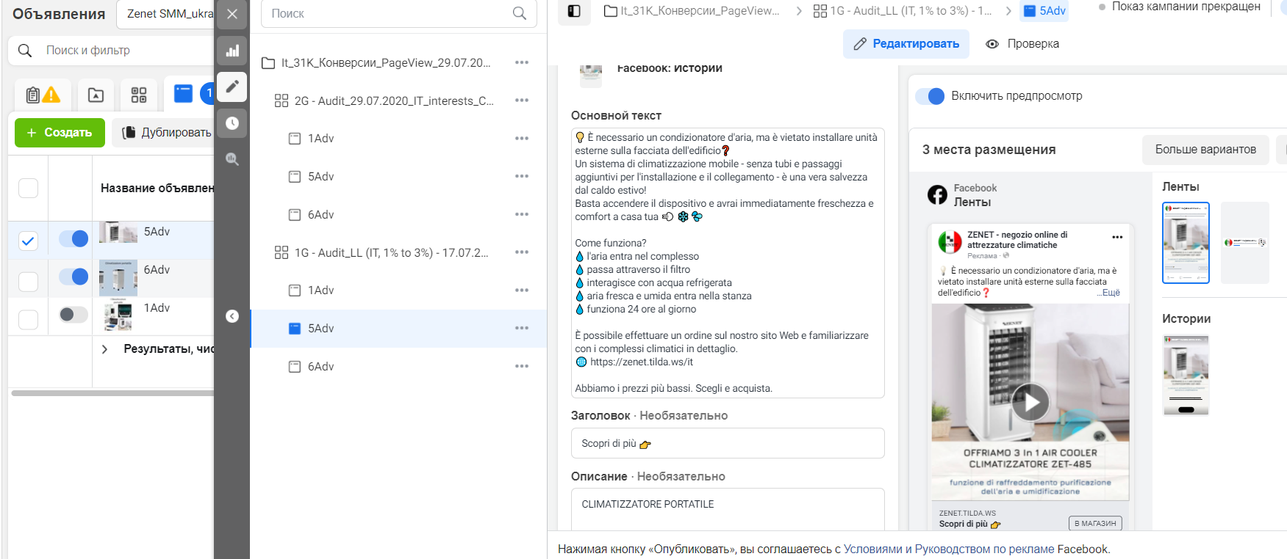

https://www.facebook.com/104021361409616/posts/104255334719552

Пример рекламных кампаний для Одессы:
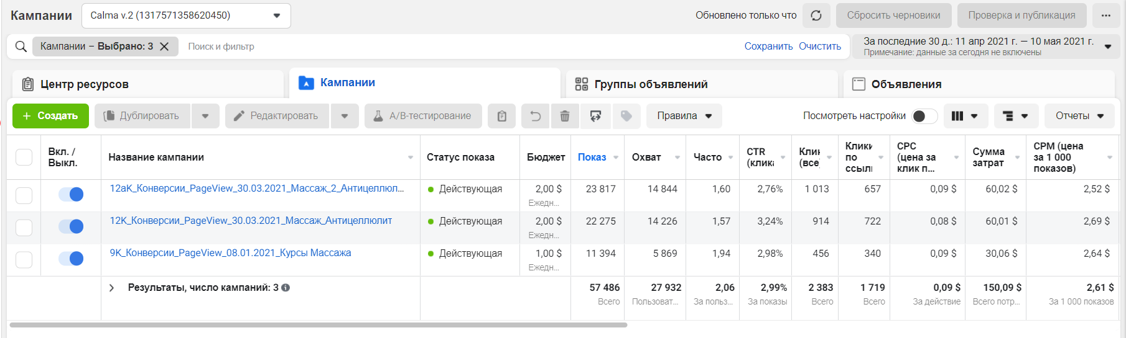

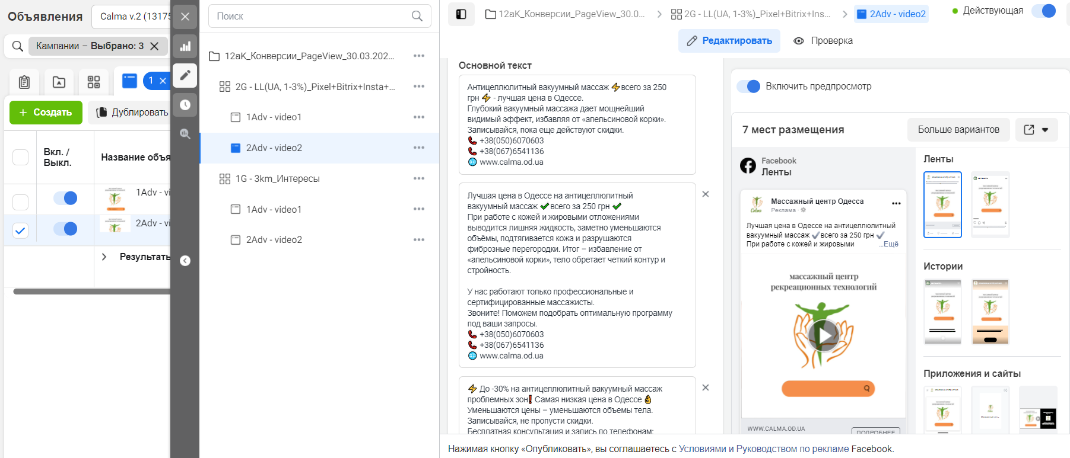

https://www.facebook.com/118073812256002/posts/844504672946242?dco_ad_id=23846950595960238
https://www.facebook.com/118073812256002/posts/844492076280835?dco_ad_id=23846950519790238

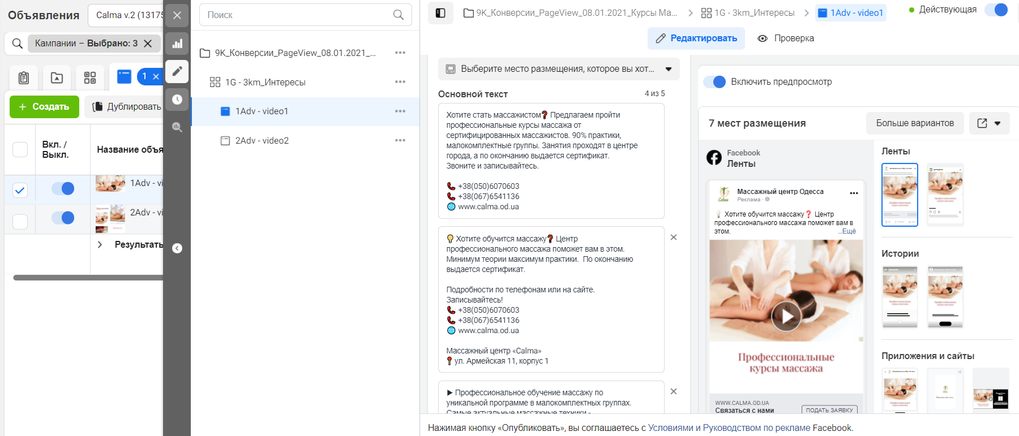

https://www.facebook.com/118073812256002/posts/798514804211896?dco_ad_id=23846319654570238
https://www.facebook.com/118073812256002/posts/798517840878259?dco_ad_id=23846319701440238

Пример контекстной рекламы Google adwords
